中国证券业协会打非宣传月健康跑参与指导流程
Step 1: 扫描二维码，下载蜂潮运动APP（IOS版本或安卓版本）


Step 2: 打开蜂潮运动“蜂潮”按钮，进入打非宣传月活动页面；
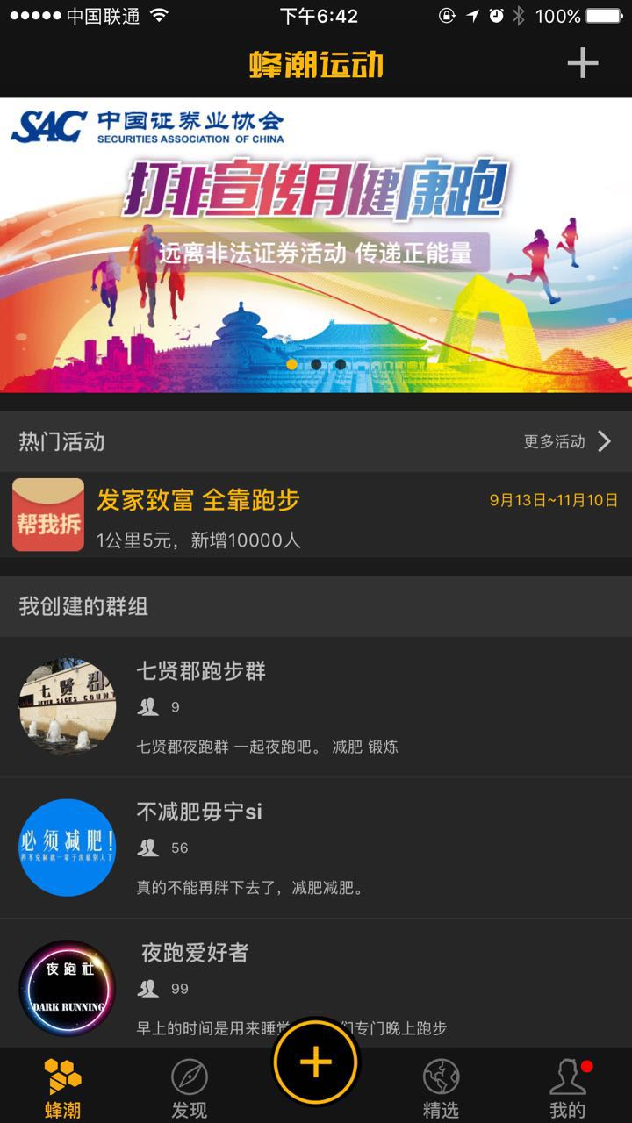
Step 3: 点击【立即答题参与活动】；
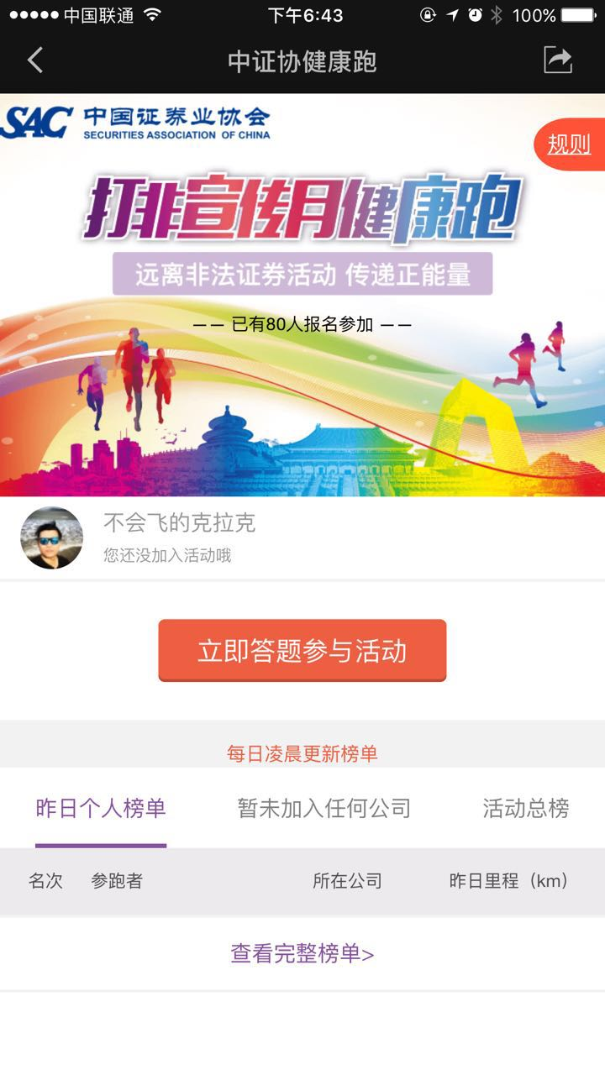

Step 4: 输入公司全称或三位编码加入完成答题，公司编码:047；
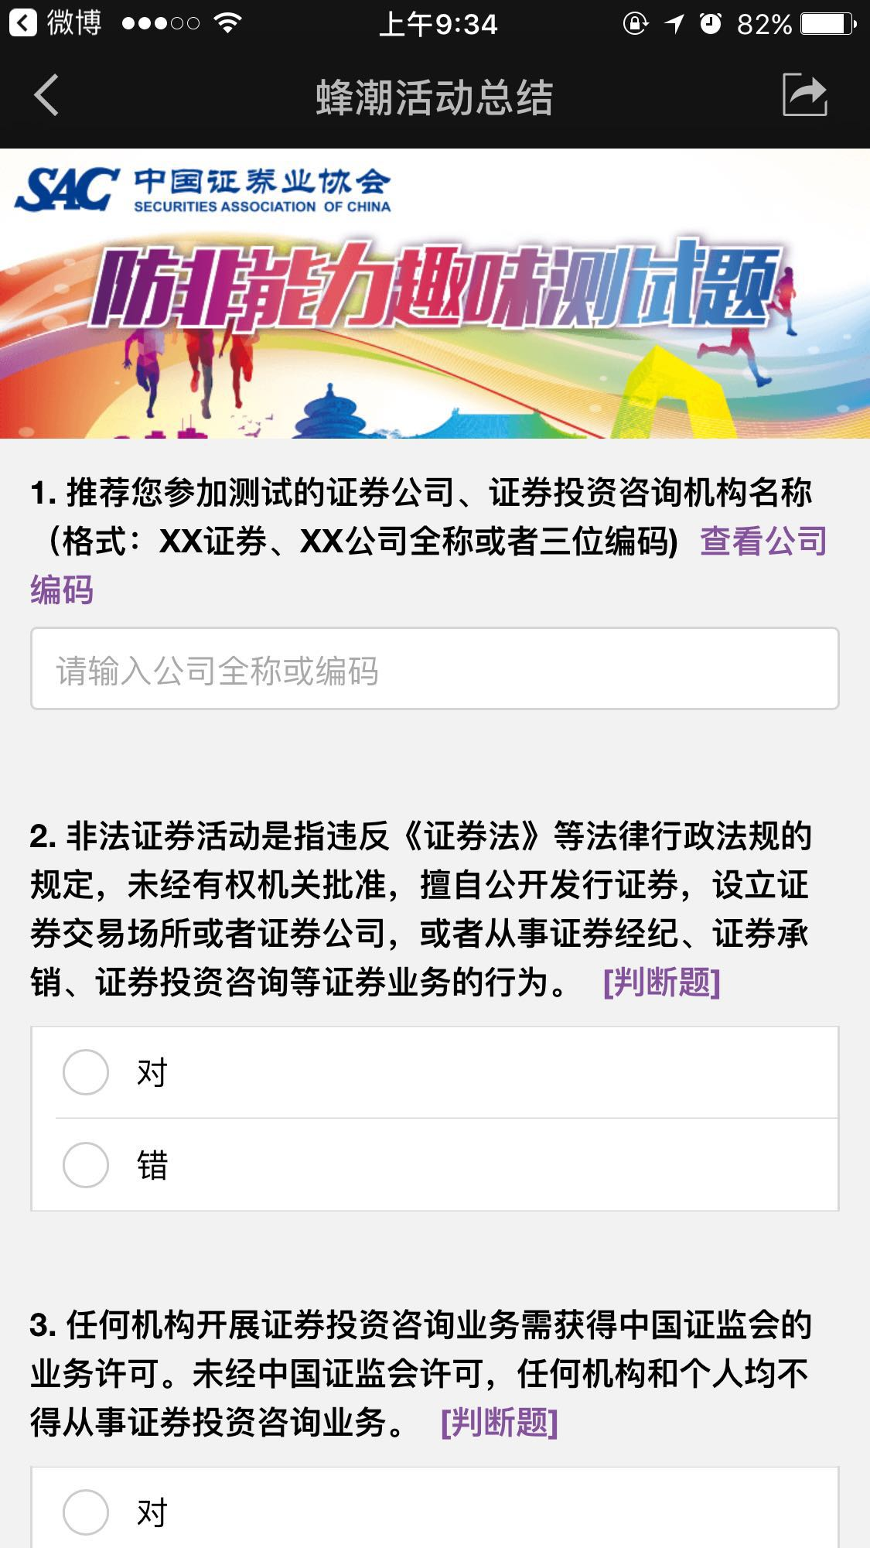

Step 5: 点击立即开跑，开启健康跑
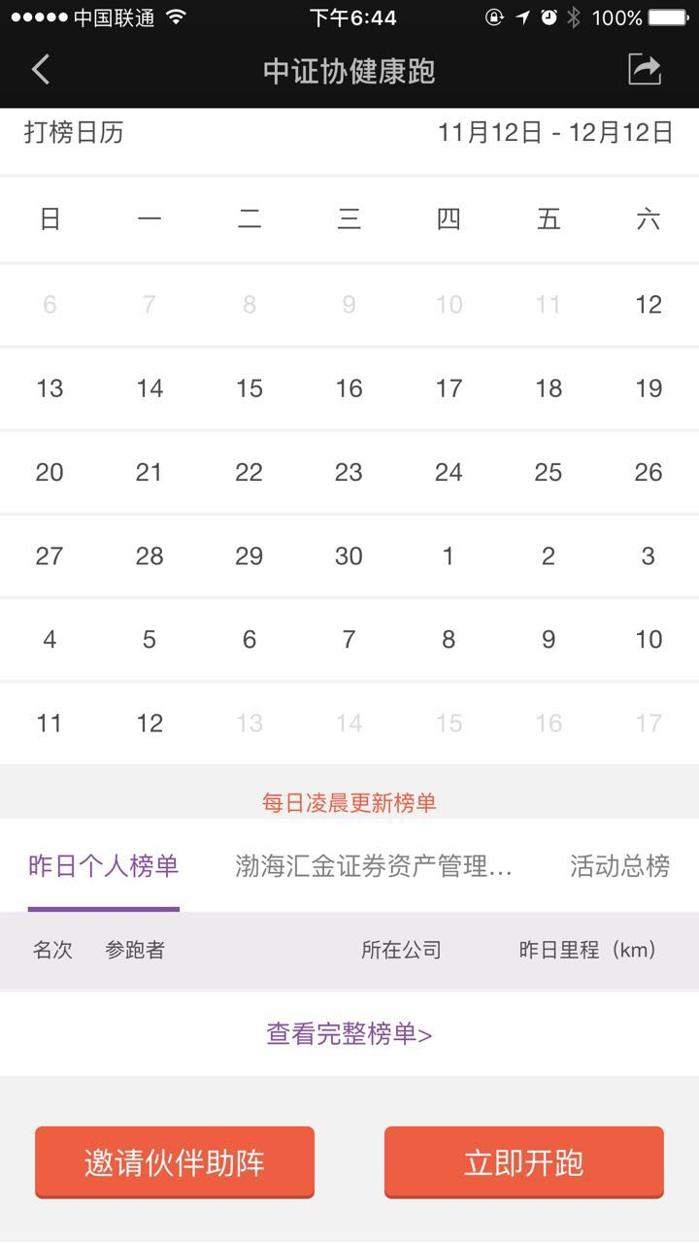
Step 6: 自建群组引导：点击创建群组--设置群组信息—分享朋友加入；自建群组人数上限100人，训练计划每月更新。
